ИВАНТЕЕВСКОЕ РАЙОННОЕ СОБРАНИЕ
ИВАНТЕЕВСКОГО МУНИЦИПАЛЬНОГО РАЙОНА
САРАТОВСКОЙ ОБЛАСТИ

Тридцать третье заседание пятого созыва
проект
РЕШЕНИЕ №

от 29 июля 2019 года
с. Ивантеевка

О внесении изменений и дополнений
в решение районного Собрания
от 20.07.2012 г. №50
«Об утверждении схемы
территориального планирования
Ивантеевского муниципального района
Саратовской области»

В соответствии с Градостроительным Кодексом Российской Федерации, Федеральным законом от 6 октября 2003 №131-ФЗ «Об общих принципах организации местного самоуправления в Российской Федерации», руководствуясь Уставом Ивантеевского муниципального района и рассмотрев проект схемы территориального планирования Ивантеевского муниципального района Саратовской области, Ивантеевское районное Собрание РЕШИЛО:
1. Внести в Приложение №1 к решению районного Собрания от 20.07.2012 г. №50 «Об утверждении схемы территориального планирования Ивантеевского муниципального района Саратовской области» (с учетом изменений от 19.07.2017 №48, 18.08.2017 №57, 26.02.2018 №7) следующие изменения и дополнения:
1.1. Таблица 1. «Состав проекта схемы территориального планирования Ивантеевского муниципального района»:
а) Графические материалы (демонстрационные материалы) «Материалы по обоснованию схемы территориального планирования» дополнить текстами следующего содержания:
Графические материалы
63 | Схема границ территорий с особыми условиями использования | н/с |  | М 1:50 000
64 | Схема использования территории муниципального района | н/с |  | М 1:50 000
65 | Комплексная оценка экологической ситуации | н/с |  | М 1:100 000
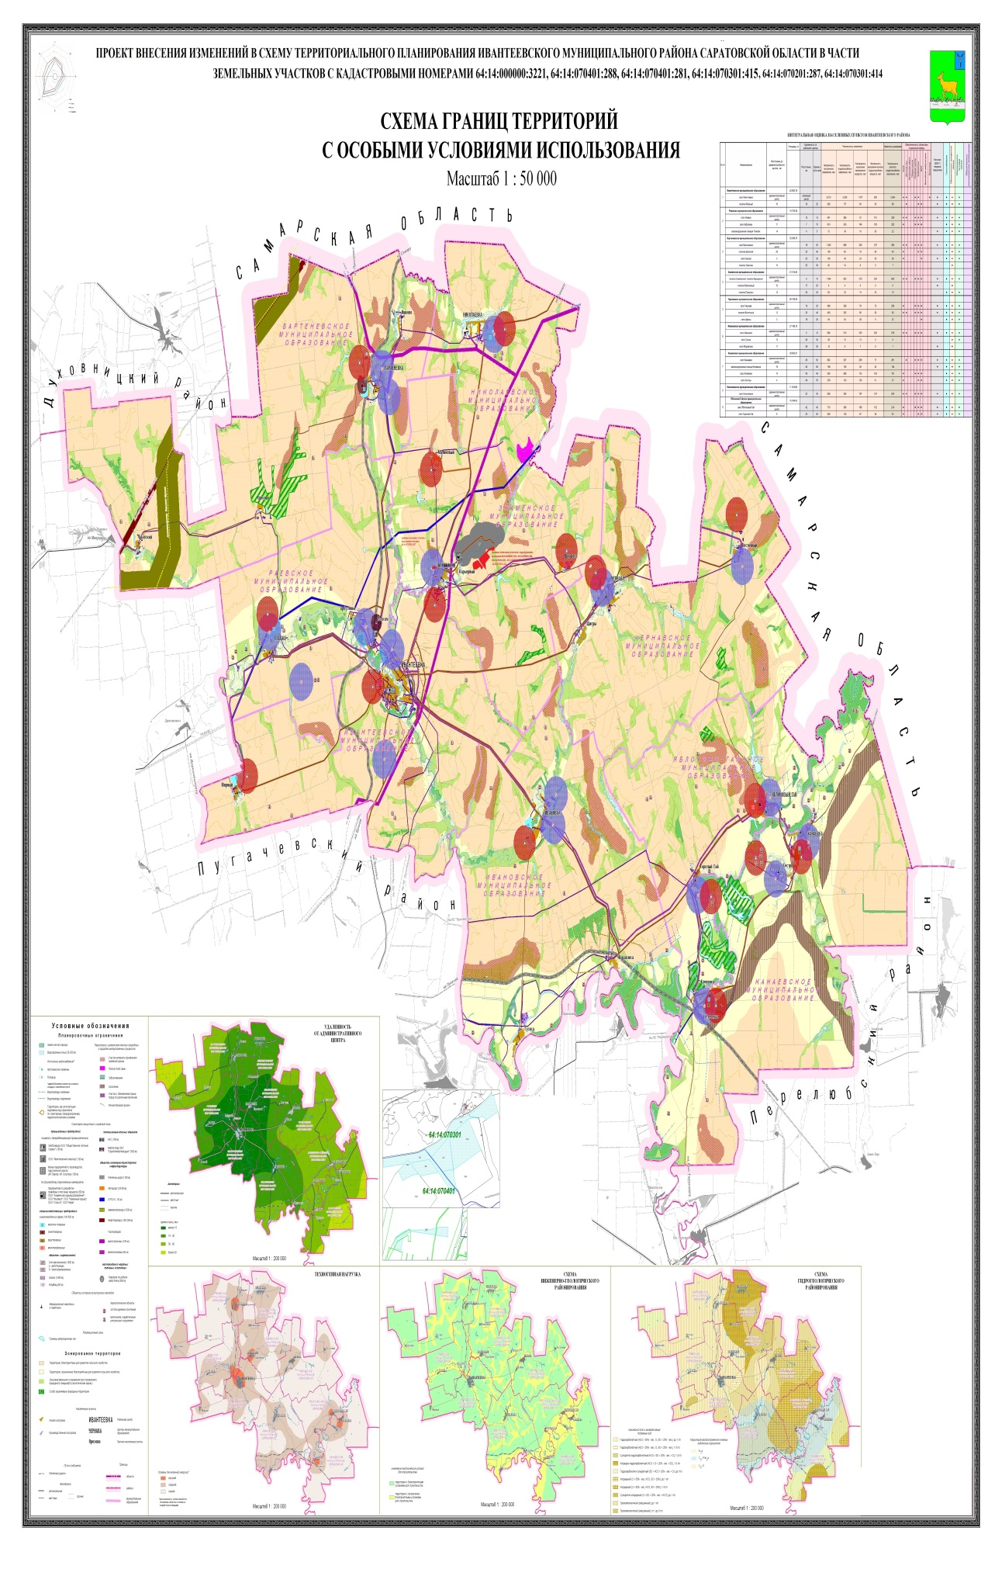
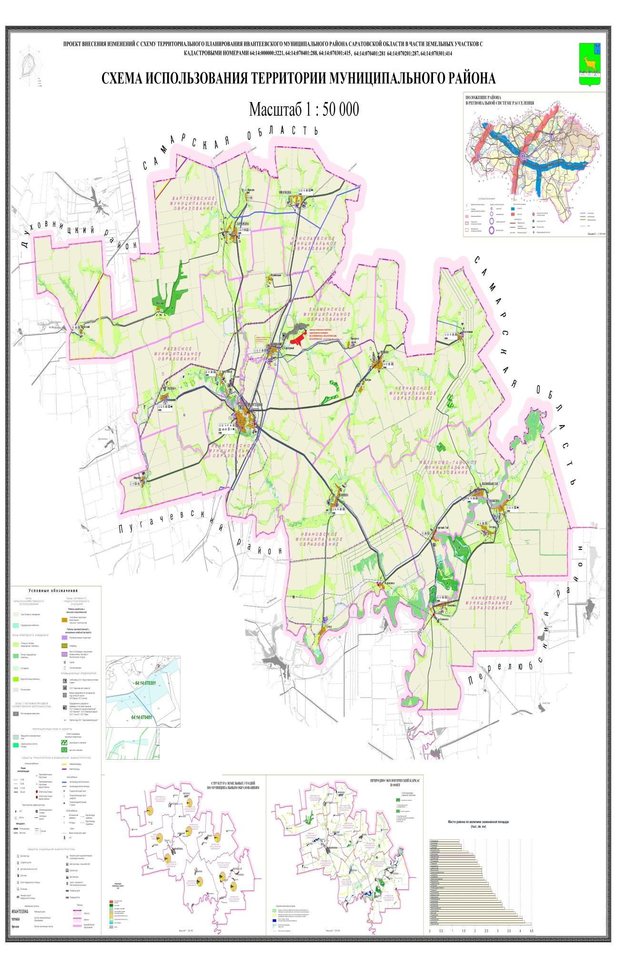
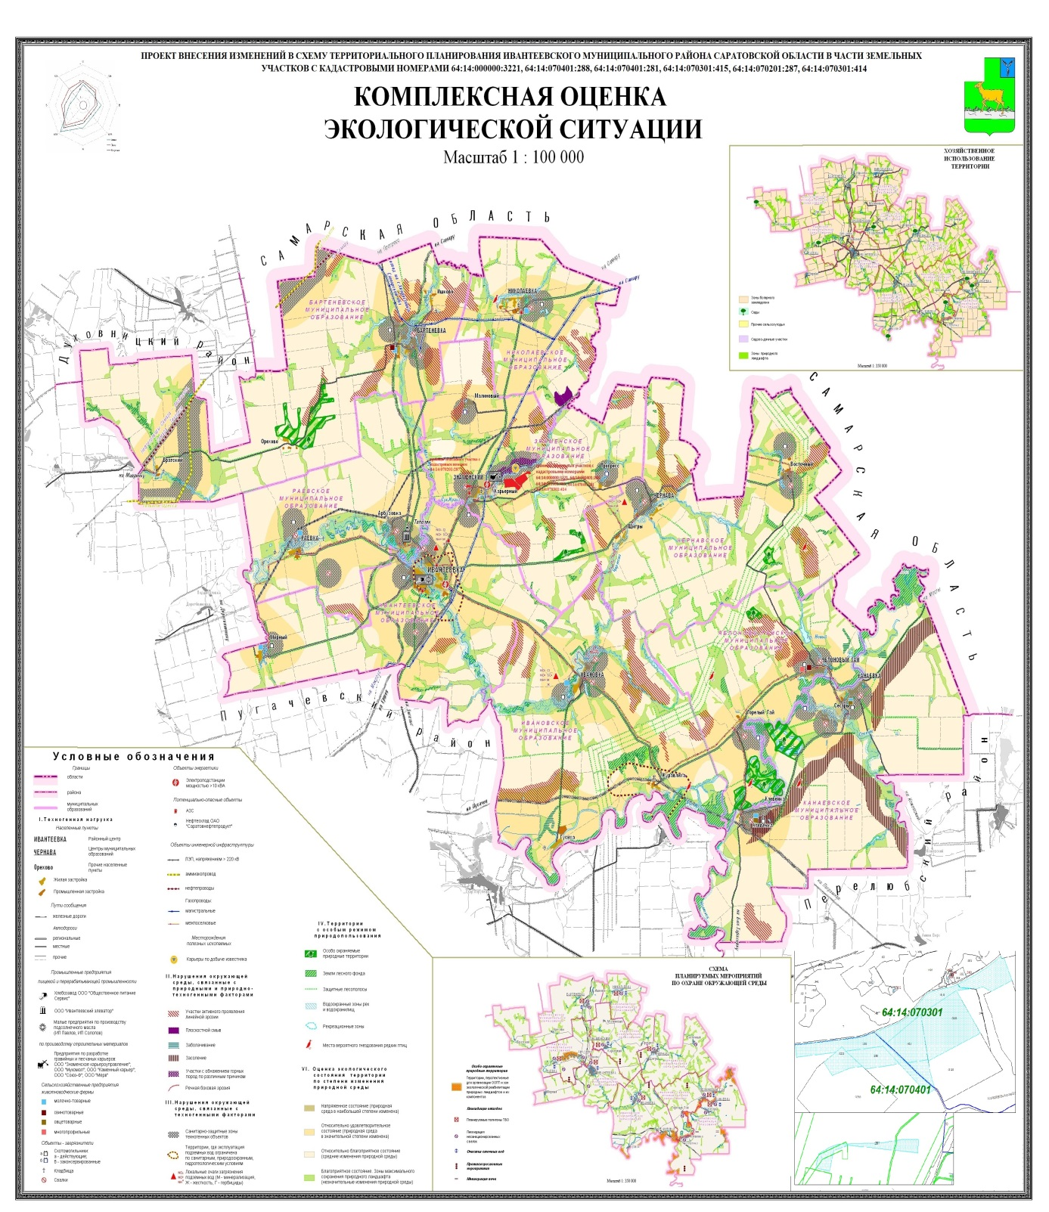
1.1. «Введение» дополнить частью 4 следующего содержания:
«4. Проект внесения изменений в схему территориального планирования Ивантеевского муниципального района Саратовской области разработан ООО «АйБи-Самара».
Схема территориального планирования - основной документ территориального планирования муниципального района, нацеленный на определение назначения территорий исходя из совокупности социальных, экономических, экологических и иных факторов в целях обеспечения устойчивого развития территорий, обеспечения интересов граждан и их объединений, Российской Федерации, субъектов Российской Федерации, муниципальных образований.
Целью схемы территориального планирования является разработка мероприятий по улучшению среды жизнедеятельности человека путем развития инженерной, транспортной и социальной инфраструктур, совершенствования пространственной организации муниципального района.
Корректировка схемы территориального планирования Ивантеевского муниципального района выполнена в соответствии со статьей 20, п. 9 Градостроительного кодекса Российской Федерации и вызвана необходимостью отражения в графических материалах границы земельных участков c кадастровыми номерами 64:14:000000:3221, 64:14:070401:288, 64:14:070401:281, 64:14:070301:415, 64:14:070201:287, 64:14:070301:414, расположенных на территории Ивантеевского муниципального района, Знаменского МО, с категорией земель – земли сельскохозяйственного использования, в границах, указанных в выписках из ЕГРН. Остальные положения Схемы территориального планирования Ивантеевского муниципального района остаются без изменений.
МАТЕРИАЛЫ ПО ОБОСНОВАНИЮ ВНЕСЕНИЯ ИЗМЕНЕНИЙ В СХЕМУ ТЕРРИТОРИАЛЬНОГО ПЛАНИРОВАНИЯ ИВАНТЕЕВСКОГО МУНИЦИПАЛЬНОГО РАЙОНА
Ивантеевский муниципальный район занимает территорию - 2,0 тыс. км² в северной части Левобережья. На севере граничит с Самарской областью, Духовницким районом на западе, на юге - с Пугачевским и на востоке с Перелюбским районом Саратовской области. Районный центр - с. Ивантеевка.
На основании лицензий на пользовании недрами СРТ 90433 ТЭ и СРТ №90448 ТЭ, а также земельный участок фактически используемый под железнодорожный транспорт (подъездная железная дорога от п. Знаменский, вдоль южной стороны железной дороги ст. Тополек - ст. Знаменская в Ивантеевском районе Саратовской области) границы земельных участков c кадастровыми номерами 64:14:000000:3221, 64:14:070401:288, 64:14:070401:281, 64:14:070301:415, 64:14:070201:287, 64:14:070301:414, расположенных на территории Ивантеевского муниципального района, Знаменского МО, в границах, указанных в выписках ЕГРН возникла необходимость внесения изменений в материалы Схемы территориального планирования Ивантеевского муниципального района в части отражения месторасположения границ земельных участков.
Использование земельных участков для добычи строительного камня (карбонатных пород) возможно только после перевода земельного участка из категории земель сельскохозяйственного назначения в категорию земель земли промышленности, энергетики, транспорта, связи, радиовещания, телевидения, информатики, земли для обеспечения космической деятельности, земли обороны, безопасности и земли иного специального назначения.
Следует учесть требования Федерального закона № 73-ФЗ «Об объектах культурного наследия (памятниках истории и культуры) народов Российской Федерации» по сохранению объектов археологического наследия.
ПОЛОЖЕНИЕ О ТЕРРИТОРИАЛЬНОМ ПЛАНИРОВАНИИ
Согласно Градостроительному кодексу Российской Федерации от 29 декабря 2004 г. № 190-ФЗ (Статья 9,Часть 4) не допускается принятие органами государственной власти, органами местного самоуправления решений о переводе земель из одной категории в другую при отсутствии документов территориального планирования.
С учетом требования Федерального закона № 73-ФЗ «Об объектах культурного наследия (памятниках истории и культуры) народов Российской Федерации» по сохранению объектов археологического наследия: при проведении землеустроительных, земляных, строительных, мелиоративных, хозяйственных и иных работ существует возможность обнаружения объектов, обладающих признаками объекта культурного наследия в соответствии со статьей 3 Федерального закона.
В случае, если региональный орган охраны объектов культурного наследия не имеет данных об отсутствии на земельных участках, подлежащих воздействию земляных, строительных, мелиоративных, хозяйственных работ, объектов, обладающих признаками объекта культурного наследия, проводится историко-культурная экспертиза в целях определения наличия или отсутствия таковых объектов.
Уничтожение или повреждение объектов культурного наследия влечет за собой уголовную ответственность по ст. 243, ст. 243.1 Уголовного кодекса Российской Федерации.
Таким образом, до принятия Постановления администрации Ивантеевского муниципального района об утверждении схем расположения земельного участка в Ивантеевском районе в границах Знаменского муниципального образования настоящий проект, после его утверждения, будет являться основанием для изменения категории рассматриваемого земельного участка.
Настоящим проектом вносятся изменения в Схему территориального планирования Ивантеевского муниципального района в части отражения в графических материалах границы земельных участков c кадастровыми номерами 64:14:000000:3221, 64:14:070401:288, 64:14:070401:281, 64:14:070301:415, 64:14:070201:287, 64:14:070301:414, расположенных на территории Ивантеевского муниципального района, Знаменского МО».
2. Разместить данное решение в федеральной государственной информационной системе территориального планирования.
3. Контроль за выполнением решения возложить на председателя постоянной комиссии по промышленности, строительству, транспорту, сельскому хозяйству и продовольствию, жилищно-коммунальному хозяйству и связи В.В. Целых.
4. Опубликовать настоящее решение в официальном информационном бюллетене «Вестник Ивантеевского муниципального района» и разместить на сайте администрации Ивантеевском муниципального района в сети «Интернет».

Председатель Ивантеевского
районного Собрания А.М. Нелин

Глава Ивантеевского
муниципального района
Саратовской области В.В. Басов

